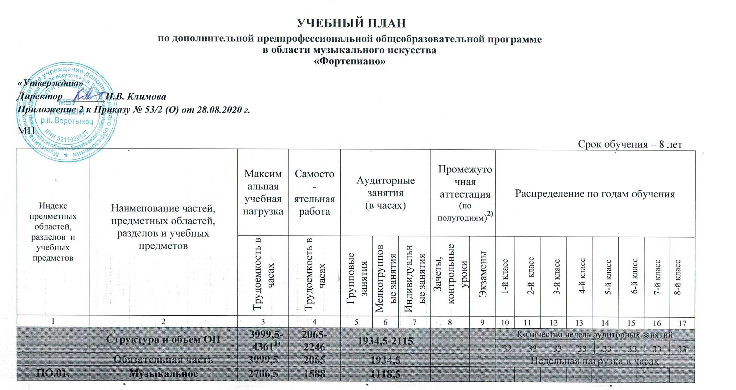

 | Обязательная часть | 3999,5 | 2065 | 1934,5 |  |  |  |  |  | Недельная нагрузка в часах
ПО.01. | Музыкальное исполнительство | 2706,5 | 1588 | 1118,5
ПО.01.УП.01 | Специальность и чтение с листа³⁾ | 1777 | 1185 |  |  | 592 | 1,3,5…-15 | 2,4,6…-16 |  | 2 |  | 2 |  | 2 |  | 2 |  | 2,5 |  | 2,5 | 2,5 | 2,5
ПО.01.УП.02 | Ансамбль | 330 | 198 |  | 132 |  | 8,10,  12,14 |  |  |  |  |  |  |  |  | 1 |  | 1 |  | 1 | 1
ПО.01.УП.03 | Концертмейстерский класс⁴⁾ | 122,5 | 73,5 |  |  | 49 | 12-15 | 16 |  |  |  |  |  |  |  |  |  |  |  |  | 1 | 1/0
ПО.01.УП.04 | Хоровой класс⁴⁾ | 477 | 131,5 | 345,5 |  |  | 12,14,16 |  |  | 1 |  | 1 |  | 1 |  | 1,5 |  | 1,5 |  | 1,5 | 1,5 | 1,5
ПО.02. | Теория и история музыки | 1135 | 477 | 658
ПО.02.УП.01 | Сольфеджио | 641,5 | 263 |  | 378,5 |  | 2,4…-10,14,15 | 16 |  | 1 |  | 1,5 |  | 1,5 |  | 1,5 |  | 1,5 |  | 1,5 | 1,5 | 1,5
ПО.02.УП.02 | Слушание музыки | 147 | 49 |  | 98 |  | 6 |  |  | 1 |  | 1 |  | 1
ПО.02.УП.03 | Музыкальная литература (зарубежная, отечественная) | 346,5 | 165 |  | 181,5 |  | 9-13,15 | 16 |  |  |  |  |  |  |  | 1 |  | 1 |  | 1 | 1 | 1,5
Аудиторная нагрузка по двум предметным областям: |  |  |  | 1776,5 |  |  |  |  |  | 5 |  | 5,5 |  | 5,5 |  | 7 |  | 7,5 |  | 7,5 | 8,5 | 8/7
Максимальная нагрузка по двум предметным областям: |  | 3841,5 | 2065 | 1776,5 |  |  |  |  |  | 10 |  | 10,5 |  | 11,5 |  | 15 |  | 16,5 |  | 16,5 | 20 | 18/15,5
Количество контрольных уроков, зачетов, экзаменов по двум предметным областям: |  |  |  |  |  |  | 32 | 9
В.00. | Вариативная часть⁵⁾ | 361,5 | 181 | 180,5
В.01.УП.01 | Специальность и чтение с листа | 49,5 |  |  |  | 49,5 |  |  |  |  |  |  |  | 0,5 |  | 1
В.02. | Предмет по выбору | 312 | 181 |  | 131 |  | 2,4,6,8 |  |  | 1 |  | 1 |  | 1 |  | 1
В.02.УП.01 | Фортепианный ансамбль
В.02.УП.02 | Вокал
Всего аудиторная нагрузка с учетом вариативной части: |  |  |  | 2022,5 |  |  |  |  |  | 6 |  | 6,5 |  | 7 |  | 9 |  | 7,5 |  | 7,5 | 8,5 | 8/7
Всего максимальная нагрузка с учетом вариативной части:⁶⁾ |  | 4203 | 2246 | 2022,5 |  |  |  |  |  | 11 |  | 11,5 |  | 11,5 |  | 15 |  | 16,5 |  | 18,5 | 22 | 26/21,5
Всего количество контрольных уроков, зачетов, экзаменов: |  |  |  |  |  |  | 36 | 9
К.03.00. | Консультации⁷⁾ | 158 | - | 158 |  |  |  |  |  | Годовая нагрузка в часах
К.03.01. | Специальность |  |  |  |  | 62 |  |  |  | 6 |  | 8 |  | 8 |  | 8 |  | 8 |  | 8 | 8 | 8
К.03.02. | Сольфеджио |  |  |  | 20 |  |  |  |  |  |  | 2 |  | 2 |  | 2 |  | 2 |  | 4 | 4 | 4
К.03.03 | Музыкальная литература (зарубежная, отечественная) |  |  |  | 21 |  |  |  |  | 2 |  | 2 |  | 2 |  | 2 |  | 3 |  | 3 | 3 | 4
К.03.04. | Ансамбль/Концертмейстерский класс |  |  |  | 6 |  |  |  |  |  |  |  |  |  |  |  |  | 2 |  | 2 | 2
К.03.05. | Сводный хор |  |  | 49 |  |  |  |  |  | 16 |  | 16,5 |  | 16,5
А.04.00. | Аттестация | Годовой объем в неделях
ПА.04.01. | Промежуточная (экзаменационная) | 7 |  |  |  |  |  |  |  |  | 1 |  | 1 |  | 1 |  | 1 |  | 1 | 1 | 1 | -
ИА.04.02. | Итоговая аттестация | 2 |  |  |  |  |  |  |  |  |  |  |  |  |  |  |  |  |  |  |  | 2
ИА.04.02.01. | Специальность | 1
ИА.04.02.02. | Сольфеджио | 0,5
ИА.04.02.03. | Музыкальная литература (зарубежная, отечественная) | 0,5
Резерв учебного времени⁸⁾ |  | 8 |  |  |  |  |  |  |  |  | 1 |  | 1 |  | 1 |  | 1 |  | 1 | 1 | 1 | 1

- В общей трудоемкости ОП на выбор ДШИ предлагается минимальное и максимальное количество часов (без учета и с учетом вариативной части). При формировании учебного плана обязательная часть в отношении количества часов, сроков реализации учебных предметов и количества часов консультаций остается неизменной, вариативная часть разрабатывается ДШИ самостоятельно. Объем времени вариативной части, предусматриваемый ДШИ на занятия обучающимся с присутствием преподавателя, может составлять до 20 процентов от объема времени предметных областей обязательной части, предусмотренного на аудиторные занятия. При формировании ДШИ вариативной части ОП, а также при введении в данный раздел индивидуальных занятий учитываются национальные и региональные традиции подготовки кадров в области музыкального искусства, а также имеющиеся финансовые ресурсы, предусмотренные на оплату труда педагогических работников.
- В колонках 8 и 9 цифрой указываются учебные полугодия за весь период обучения, в которых проводится промежуточная аттестация обучающихся. Номера учебных полугодий обозначают полный цикл обучения – 16 полугодий за 8 лет. При выставлении многоточия после цифр необходимо считать «и так далее» (например «1,3,5… 15» имеются в виду все нечетные полугодия, включая 15-й; «9–12» – и четные и нечетные полугодия с 9-го по 12-й). Форму проведения промежуточной аттестации в виде зачетов и контрольных уроков (колонка 8) по учебным полугодиям, а также время их проведения в течение учебного полугодия ДШИ устанавливает в счет аудиторного времени, предусмотренного на учебный предмет. В случае окончания изучения учебного предмета формой промежуточной аттестации в виде контрольного урока обучающимся выставляется оценка, которая заносится в свидетельство об окончании ДШИ. По усмотрению ДШИ оценки по учебным предметам могут выставляться и по окончании учебной четверти.
- По предмету «Специальность и чтение с листа» в рамках промежуточной аттестации обязательно должны проводиться технические зачеты, зачеты по чтению с листа, зачеты или контрольные уроки по самостоятельному изучению обучающимся музыкального произведения.
- Аудиторные часы для концертмейстера предусматриваются: по учебному предмету «Хоровой класс» и консультациям по «Сводному хору» не менее 80% от аудиторного времени; по учебным предметам «Концертмейстерский класс» и «Ансамбль» – от 60% до 100% аудиторного времени в случае отсутствия обучающихся по другим ОП в области музыкального искусства.
- В данном учебном плане ДШИ предложен перечень учебных предметов вариативной части. Обучающийся может выбрать учебные предметы из предложенного перечня (В.01.–В.02.).В любом из выбранных вариантов каждый учебный предмет вариативной части заканчивается зачетом.
- Объем максимальной нагрузки обучающихся не должен превышать 26 часов в неделю, аудиторная нагрузка – 14 часов в неделю.
- Консультации проводятся с целью подготовки обучающихся к контрольным урокам, зачетам, экзаменам, творческим конкурсам и другим мероприятиям по усмотрению ДШИ. Консультации могут проводиться рассредоточено или в счет резерва учебного времени. В случае, если консультации проводятся рассредоточено, резерв учебного времени используется на самостоятельную работу обучающихся и методическую работу преподавателей.
- Резерв учебного времени можно использовать как перед промежуточной (экзаменационной) аттестацией, так и после ее окончания с целью обеспечения самостоятельной работой обучающихся на период летних каникул.

Примечание к учебному плану
1. При реализации ОП устанавливаются следующие виды учебных занятий и численность обучающихся: групповые занятия – от 11 человек; мелкогрупповые занятия – от 4 до 10 человек (по ансамблевым учебным предметам – от 2-х человек); индивидуальные занятия.
2. При реализации учебного предмета «Хоровой класс» могут одновременно заниматься обучающиеся по другим ОП в области музыкального искусства. Учебный предмет «Хоровой класс» может проводиться следующим образом: хор из обучающихся первых классов; хор из обучающихся 2–4-х классов; хор из обучающихся 5–8-х классов. В зависимости от количества обучающихся возможно перераспределение хоровых групп.
3. По учебному предмету «Ансамбль» к занятиям могут привлекаться как обучающиеся по данной ОП, так и по другим ОП в области музыкального искусства. Кроме того, реализация данного учебного предмета может проходить в форме совместного исполнения музыкальных произведений обучающегося с преподавателем.
4. Реализация учебного предмета «Концертмейстерский класс» предполагает привлечение иллюстраторов (вокалистов, инструменталистов). В качестве иллюстраторов могут выступать обучающиеся ДШИ или, в случае их недостаточности, работники ДШИ. В случае привлечения в качестве иллюстратора работника ДШИ планируются концертмейстерские часы в объеме до 80% времени, отведенного на аудиторные занятия по данному учебному предмету.
5. Объем самостоятельной работы обучающихся в неделю по учебным предметам обязательной и вариативной части в среднем за весь период обучения определяется с учетом минимальных затрат на подготовку домашнего задания, параллельного освоения детьми программ начального и основного общего образования. По учебным предметам обязательной части объем самостоятельной нагрузки обучающихся планируется следующим образом:
«Специальность и чтение с листа» – 1-2 классы – по 3 часа в неделю; 3-4 классы – по 4 часа; 5-6 классы – по 5 часов; 7-8 классы – по 6 часов; «Ансамбль» – 1,5 часа в неделю; «Концертмейстерский класс» – 1,5 часа в неделю; «Хоровой класс» – 0,5 часа в неделю; «Сольфеджио» – 1 час в неделю; «Слушание музыки» – 0,5 часа в неделю; «Музыкальная литература (зарубежная, отечественная)» – 1 час в неделю.

